**Características de los equipos de computo**

Escaner Xerox Duplex Combo Scanner Adf Resolución 600 Dpi

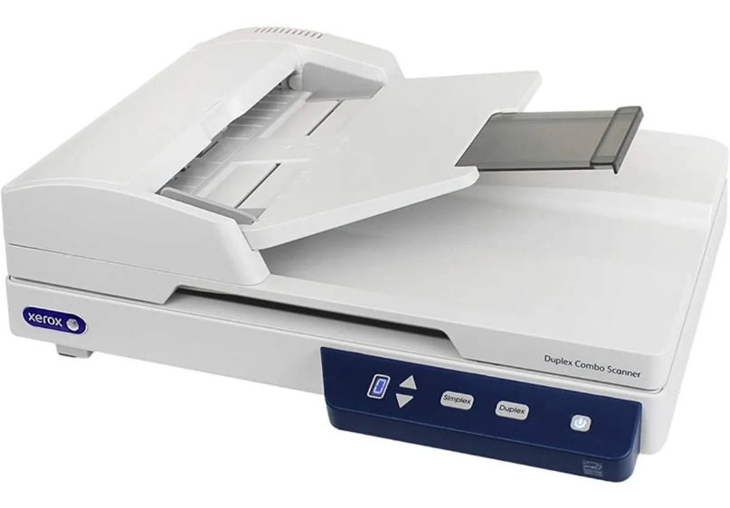$11,760.4396

Impresora Xerox B310 Laser Monocromatica Duplex Rj45 Wi-fi

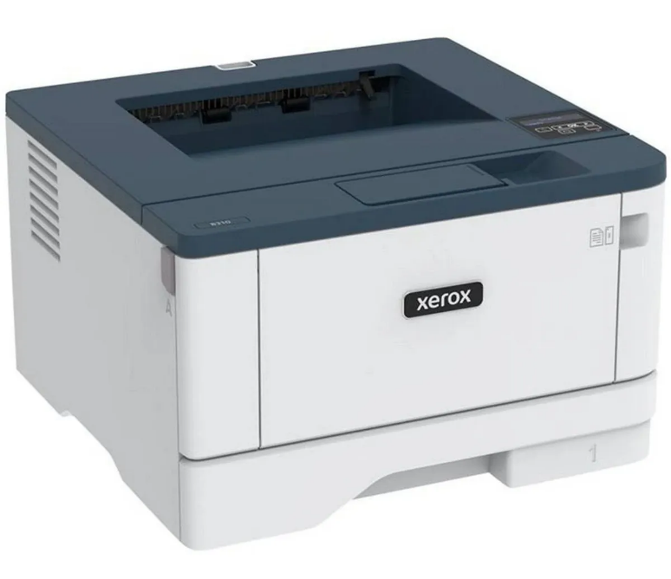$10,976.2796

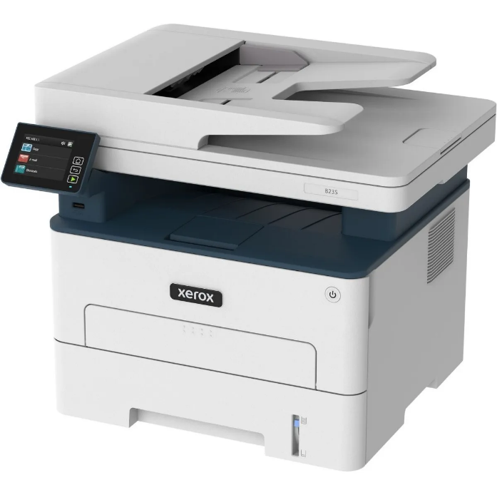Impresora Multifuncional Xerox B235 Laser Monocromatica Wifi

$10,695.9424

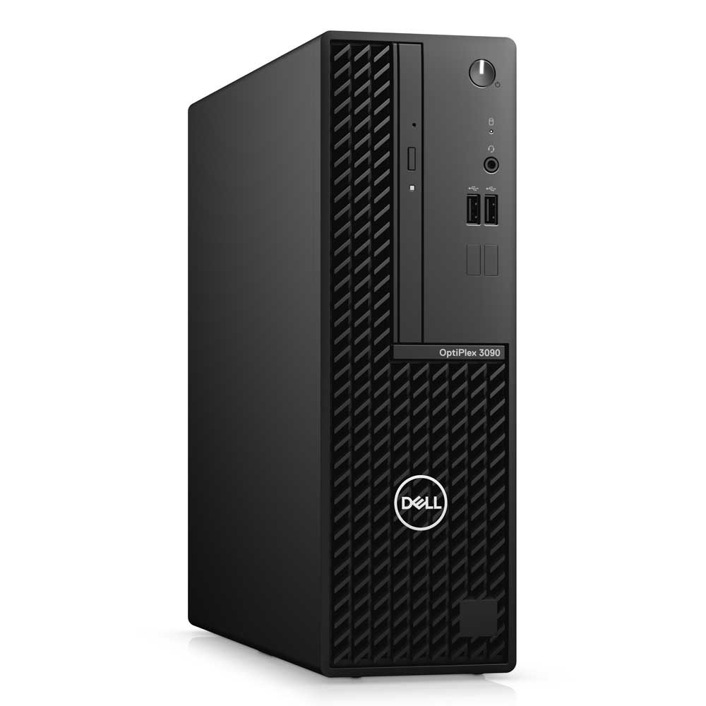OptiPlex 3090 Small Form Factor

$24,150

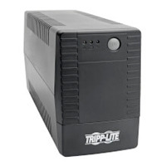NO BREAK TRIPP-LITE VS450T 120V 50/ 60HZ, 450VA / 240 WATTS INTERACTIVO 4 CONTACTOS, AVR, SERIE VS, TORRE

2,721.21320432

**Características:** respaldo por batería de 450va / 240w / 120v para PCS, home theaters o señalización digital este ups de 120v con protección AVR proporciona confiable respaldo por batería y protección de energía de ca contra apagones, caídas de voltaje, sobretensiones y ruido en la línea que pueden dañar valiosos aparatos electrónicos o destruir la información. el respaldo por batería de 120v con cuatro tomacorrientes es la protección ideal para sus componentes de oficina en casa, centro de los medios o comercio, incluyendo computadoras, ruteadores, impresoras, HDTVS, reproductores BLU-RAY, consolas de juego, cajeros automáticos, sistemas de seguridad y equipo de señalización digital. proporciona tiempo para respaldar archivos críticos durante un apagón el soporte de respaldo le permite trabajar durante apagones breves y le da tiempo suficiente para guardar archivos y apagar de forma segura su sistema en caso de un apagón prolongado. el tiempo de respaldo varía según la carga, pero el sistema ups.